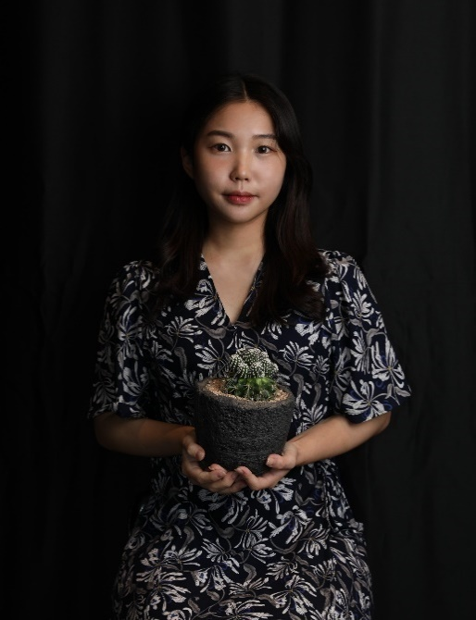 | 한아름 여 1992년 (32세/만 31세)
 | 휴대폰 |  | Email | zzzzzzzz@gmail.com
 | 전화번호
 | 개인정보 | 주소: 인천광역시 남동구 간석3동  가족관계: 부,모,제

학력  경북대학교  (학사과정) | 경력  에듀엠지티  재직 중  총 7년 3개월 | 인턴·대외활동 / 해외경험  - | 자격증 / 어학  -

스킬 | HTML, CSS, JavaScript, Bootstrap, Figma, ppt, Slack, Notion, Trello

학력

2011. 03 ~ 2016. 02  졸업 | 경북대학교 (학사과정) 섬유공학/(복수)패션디자인  학점 3.7 / 4.5

경력 | 총 8년 2개월

2022.09~현재  11개월 | 에듀엠지티 기획팀장  솔루션 및 엔진 개발로 100여개 교육 사이트 납품 및 유관 플랫폼 구축 회사입니다. 수주 된 웹/앱 프로젝트의 기획 팀장으로 일하고 있습니다.  기획 팀장으로 프로젝트 단위로 외부 프리랜서들과 협력하여 프로젝트를 진행하고 있습니다. 최대로 커뮤니케이션 및 이끌었던 프로젝트의 팀원 수는 7명 입니다. (기획자 1명, 디자이너1명, 퍼블리셔 1명, 프론트엔드 개발자 2명, 백엔드 개발자 2명)  프로젝트마다 다르지만 대부분 하기와 같은 업무를 진행 중입니다.  - 클라이언트 미팅 및 커뮤니케이션 진행  - 프로젝트 일정 산출 및 인재 셋팅  - 기획안 및 디자인 결과물 직접수정 및 피드백 진행  - 유관 팀 간의 미팅 진행 (Scrum미팅, 기획미팅, 디자인미팅, 기타 미팅)  - QA 및 최종 보고서 진행 및 고객사 납품  주요직무 기획, PM
2022.03 ~  현재  1년 6개월 | 프리랜서 기획팀장  G2C, B2B, B2C, C2C 웹/앱 프로젝트의 기획 및 PM프리랜서로 일하고 있습니다.  분석, 견적, 프로젝트에 맞춘 인재 셋팅, 유관부서 및 고객 커뮤니케이션, 기획 및 프로젝트 일정 조율 등을 진행을 하며 건by 건으로 프리랜서로 일하고 있습니다.  프로젝트 건에 따라 Position 및 R&R을 협의하여 프로젝트 진행하고 있습니다.  주요직무 기획, PM
2018. 08 ~ 2022. 03  3년 7개월 | 뉴비즈스타트 기획팀 과장  기획팀 과장으로서 팀내에서 팀장으로 일하였으며, 회사 임원들과 직원 간의 중간다리 역할을 하였습니다.  SI업체로 개인, 대기업, 정부지원 사업 등등 다양한 고객 및 프로젝트를 리드하였습니다.  - 프로젝트 견적서 및 계약서 진행  - 클라이언트 미팅 및 커뮤니케이션 진행  - 기획안 및 디자인 결과물 직접수정 및 피드백 진행  - 개발진행을 위한 담당 개발자 선정 및 일정조율, 업무배분, 진행률 체크, 검수 및 피드백 진행  - 협업사 및 프리랜서 관리 (견적 및 계약서 진행, 일정조율, 업무배분, 진행률 체크, 검수 및 피드백 진행)  - 유관 팀 간의 미팅 리드하여 진행 (Scrum미팅, 기획미팅,  디자인미팅, 기타 미팅)  주요직무 기획, PM
2016. 10 ~ 2018. 06  1년 9개월 | 브로컨설팅그룹 기획팀 대리  마케팅 회사로 웹 개발이 필요할 시 기획파트를 맡아서 프로젝트 진행하였습니다. 그 외 디자인 및 마케팅 부분도 일부 업무를 하였습니다.  주요직무 웹/앱 기획, 컨텐츠 기획
2016. 04 ~ 2016. 09  6개월 | ㈜인경어패럴 해외영업팀 사원  해외 미주 바이어 및 신세계, 코오롱 그룹에게 해외 의류공장OEM으로 의류를 생산하여 납품하였던 회사입니다.  해외영업 사원으로 하기와 같은 업무를 진행하였습니다.  1. 샘플 스케쥴관리 및 샘플리뷰  2. 원단 소싱, 발주, 선적관리  3. 자재 소싱, 발주, 선적관리  4. 공장 샘플스케쥴 및 생산관리  5. 바이어와의 미팅  주요직무 해외영업, FM
경력기술서 | Front-end 개발과정을 8개월동안 수료하여 소스코드 및 GitHub를 보며 프로젝트 매니징을 하였습니다. 개발적 지식이 있어서 개발팀과의 소통이 원활하게 진행할 수 있었습니다.  간단한 퍼블리싱(HTML, CSS, JavaScript, Bootstrap)이 가능하며, 디자인 Tool인 Figma도 잘 다루기 때문에 빠르게 진행되어야 하는 프로젝트의 경우 직접 디자인도 진행하였습니다.  모든 프로젝트는 프로젝트의 계약금액 대비 개발의 복잡도나 구현하여야  하는 기능 및 물리적인 퍼블의 양이 많아질 시 적자가 되는 프로젝트가 되기 때문에 PM으로서 고객을 설득하여 개발양을 줄이는 것이 가장 큰 핵심이라고 생각하며 프로젝트를 진행해왔습니다.  2023년  - 재난안전관리 앱 : B2C 재난안내 앱 FO&BO 기획  - 컴파스트립스 : C2C여행 플랫폼FO&BO 전체 리뉴얼 및 기능 고도화 기획  2022년  - 원주시시설관리공단 : G2C원주시청 산하 시설관리 공단 통합 예약 시스템 FO&BO 기획  - ECI전시컨벤션경영연구소 : B2B전시회마케팅 성과분석 플랫폼 시스템 FO&BO 기획  - 아크데이타 : B2C MCN 데이타 분석 인스타그램 팔로워 증감 추이 시스템 FO기획  - 널스에듀 : B2C간호사 전문교육 시스템 BO 리뉴얼 기획  - 리멤버드 : C2C온라인 부고서비스 FO&BO 기획  2021년  - 아보카도 : B2C 모바일 건강검진 및 병원 예약 앱 FO&BO 기획  - Vio.dio : B2C AI음원 라이선스 구독 서비스 FO 기획  - EasyWriter : B2C인공지능 창작물 보조웹 FO 기획  - Stela : B2C음원 저작권 FO&BO 기획  - 혼족의제왕 : 1인 가구를 위한 라이프 제안 앱 서비스 FO 기획  2020년  - 케어봄 : C2C 가족돌봄 앱 FO&BO 기획  - 이츠파트너 : C2C 제조분야 미팅 회의록 및 명함공유 앱 FO&BO기획  - Zeeps : C2C 부동산 중개 앱 FO&BO 기획  - PETree : B2C 폐패트병 수거 서비스 앱 FO&BO 기획  2019년  - 라이프 컨시어지 : B2C 라이프스타일 제안 웹 FO 기획  - 고고멍멍 : B2C 위치기반 반려동물 동반가능 음식점 및 숙박시설 안내 서비스 FO&BO 기획  - 이츠로드 : C2C 특정 대학가 주변 맛집 추천 서비스 FO&BO 기획  - RWS : B2C SAT모의 TEST 웹 FO&BO 기획  2018년  - 모두의부캐 : B2C 프리랜서 추천 서비스 웹 FO&BO 기획  -Weegle Messenger : B2C라이브방송 앱 FO 기획  - 이쁜여시 : B2C 네일샵 추천 서비스 앱 FO 기획  - 메가커피 : 랜딩페이지 기획  2017년  - 루크 : 영어도서관&학원 프랜차이즈 플랫폼 FO&BO 기획  - 쿠우쿠우 : 홈페이지 리뉴얼 FO 기획  - 프라이드 수학학원 : 홈페이지 리뉴얼 FO&BO 기획  - OnSecurity : 보안직원 관리 시스템 BO 기획  2016년  - 그레이프시드 영어학원 : 프랜차이즈 배송관리 시스템 FO기획  - 스포츠지도사자격교육 : KBS스포츠원격교육원 LMS 솔루션 FO&BO기획

자격증

2015. 08 | GTQ(그래픽기술자격) 산업통상자원부

위의 모든 기재사항은 사실과 다름없음을 확인합니다.
작성자 : 한아름

